T11SD
Triumph 1200 Explorer

Kit pro levou stranu: Kit pro pravou stranu:

Poz. | Popis | Kat.č | Ks
1 | Dural. váleček d=50mm | 13 | 1
2 | M10x80mm | 852 | 1
3 | Dural. váleček d=13mm | 1100 | 1
4 | M12x70x1,25 | 937 | 1
5 | Dural.váleček d=50mm | 1101 | 1
6 | M12x120x1,25 | 913 | 1
7 | Podložka M12 | 803 | 2
8 | Adaptér pro slider | 657 | 1
9 | Podložka M10 pérová | 801 | 2
10 | SLD adaptér | 537 | 1
11 | Šroub M8x25 | 815 | 2
12 | Podložka M8 | 800 | 2

Poz. | Popis | Kat.č | Ks
1 | Šroub M10x50mm | 849 | 1
2 | Dural. váleček d=13mm | 1100 | 1
3 | Šroub M12x70x1,25 | 937 | 1
4 | Dural.váleček d=43mm | 1102 | 1
5 | Šroub M12x120x1,25 | 913 | 1
6 | Podložka M12 | 803 | 2
7 | Adaptér pro slider | 658 | 1
8 | Dural. váleček d=20mm | 10 | 1
9 | Podložka M10 pérová | 801 | 2
10 | SLD adaptér | 537 | 1
11 | Šroub M8x25 | 815 | 2
12 | Podložka M8 | 800 | 2
Montáž - levá strana :

Upozornění - na závity všech šroubů doporučujeme použít pojistné lepidlo středně silné (modré barvy).

- Prostrčíme šroub (poz. 2) skrz adaptér SLD (poz.10), pod který umístíme váleček (pozn. 1)
- Celou tuto sestavu namontujte na duralový adaptér (pozn. 8).
- Demontujeme orig. šrouby z rámu.
- Do přední části rámu umístíme váleček (poz.5) a do zadní části váleček (poz.3)
- Adaptér připevníme pomocí šroubu (poz.6) a podložky (poz.7) v předu (použijte originál matici) a v zadu pomocí šroubu (poz.4) a podložky (poz.7).
- Vše pro kontrolu přetáhněte.
- U padacích protektorů PHV1 a PHV2 namontujte barevnou krytku.

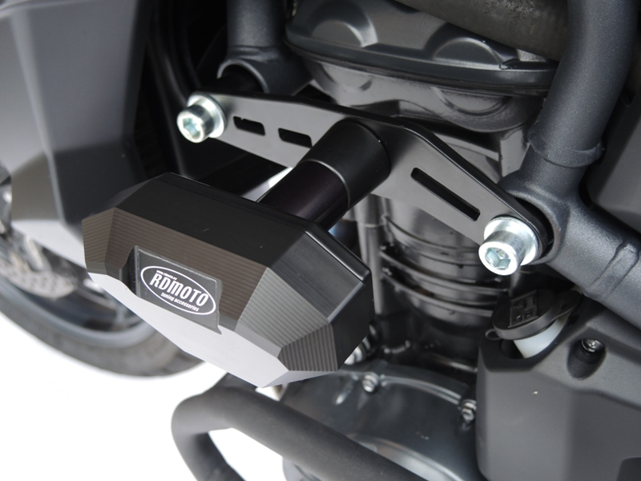

Montáž - pravá strana :

Upozornění - na závity všech šroubů doporučujeme použít pojistné lepidlo středně silné (modré barvy).

- Prostrčíme šroub (poz. 1) skrz SLD adaptér(poz.10) pod který umístíme dural. váleček(poz.8)
- Celou tuto sestavu namontujte na duralový adaptér (pozn.7).
- Demontujeme orig. šrouby z rámu.
- Do přední části rámu umístíme váleček,osazením k motoru (poz.4) a do zadní části váleček (poz.2).
- Adaptér připevníme pomocí šroubu (poz.5) a podložky (poz.6) v předu (použijte originál matici) a v zadu pomocí šroubu (poz.3) a podložky (poz.6).
- Vše pro kontrolu přetáhněte.
- U padacích protektorů PHV1 a PHV2 namontujte barevnou krytku.

